**9月28日**

**NF**

**控制面**

**第一部分NF：**

**AMF**: 负责用户的移动性和接入管理

**SMF**: 负责用户会话管理功能

AMF和SMF共同完成EPC中MME和SGW/PGW控制面的功能

**第二部分NF**：负责用户数据管理

**UDM：**负责前台数据的统一处理，包括用户标识、用户签约数据、鉴权数据等。

**AUSF**：配合UDM专门负责用户鉴权数据相关的处理

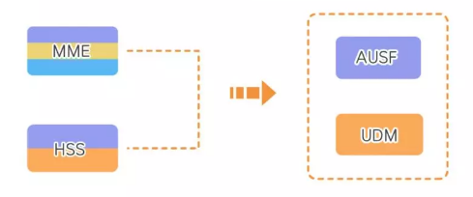

UDR和UDSF 负责后台数据存储功能（通常不显示在架构图中）

**UDR**(统一数据存储) 存储结构化数据，例如UDM和PCF管理的用户签约数据、策略数据

**UDSF（**非结构化数据存储功能**）**：存储特定NF的非结构化数据，例如AMF和SMF使用的会话ID、状态数据。

**第三部分NF**：与网络平台相关的NF

**NEF**：网络开放功能 负责对外开放网络数据

**NRF**: 网络存储功能 负责对NF进行登记和管理

**NSSF**：网络切片选择功能 用来管理网络切片相关信息

**用户面**

由UPF管理，代替了SGW和PGW中用户面的路由和转发功能

接口同时发生变化，传输层统一采用HTTP/2协议，应用层携带不同的服务消息。

每个**NF**身上即为服务化接口，即Nxxf 接口….

